**МУНИЦИПАЛЬНОЕ БЮДЖЕТНОЕ ОБЩЕОБРАЗОВАТЕЛЬНОЕ УЧРЕЖДЕНИЕ**

**«СРЕДНЯЯ ОБЩЕОБРАЗОВАТЕЛЬНАЯ ШКОЛА №2 С. ПРАВОБЕРЕЖНОЕ ГРОЗНЕНСКОГО МУНИЦИПАЛЬНОГО РАЙОНА»**

с.Правобережное, ул.Луговая -2 б/н Тел. 8(963) 3961181 e-mail: iduevazalva@list.ru

**07.04.2021г.**

**СПРАВКА**

7 апреля педагог по ДНВ Бицаев У.Х. провел беседы о вреде курения, алкоголя, наркотиков, психотропных веществ. О том, что ислам не приемлет эти понятия. Призвал подрастающее поколение к здоровому образу жизни. Речь шла не только об употреблении сильных наркотиков, табака и вредных напитков, но и, актуальную на сегодняшний день тему, употребление лекарственных препаратов, содержащих какое-либо количество веществ, относящихся к психотропному и спортивному питанию.

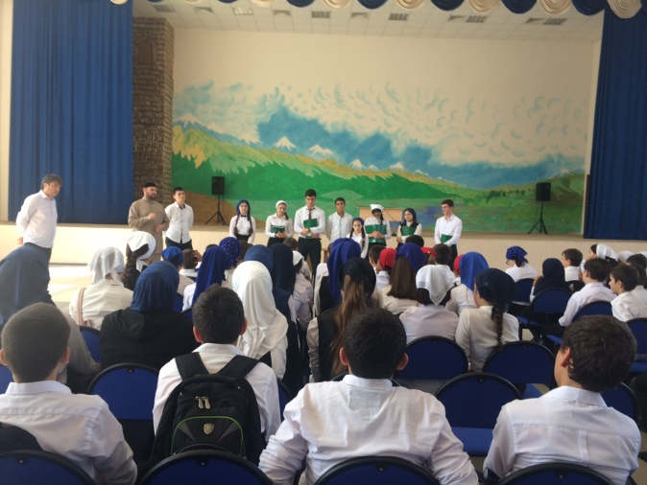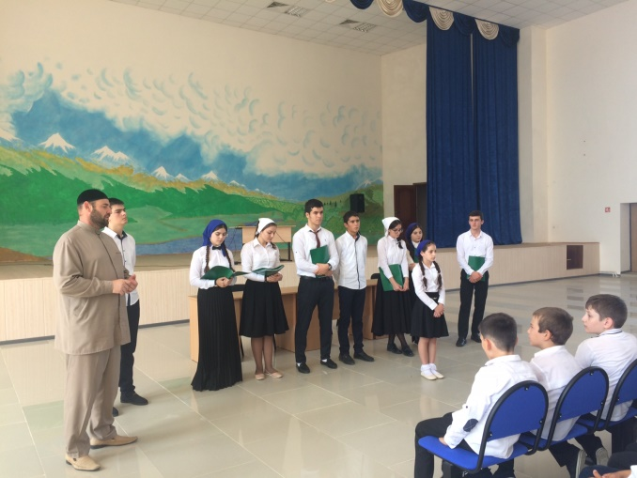

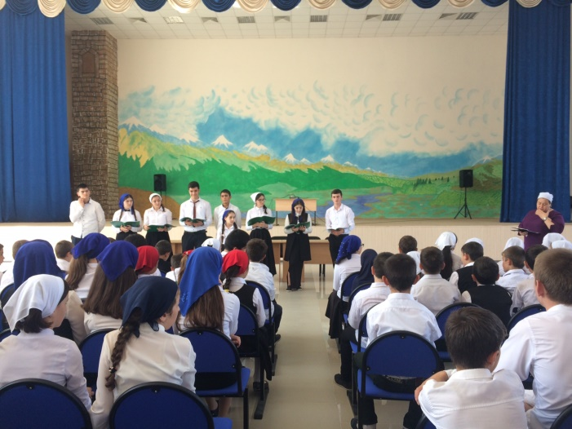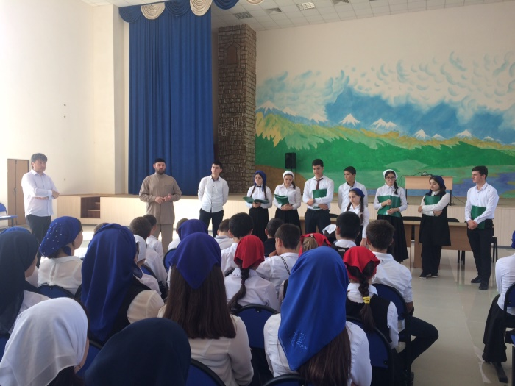

Директор М.Л.Махмаева